Ф Наталья Добронравина Шунайлова

Фото:i
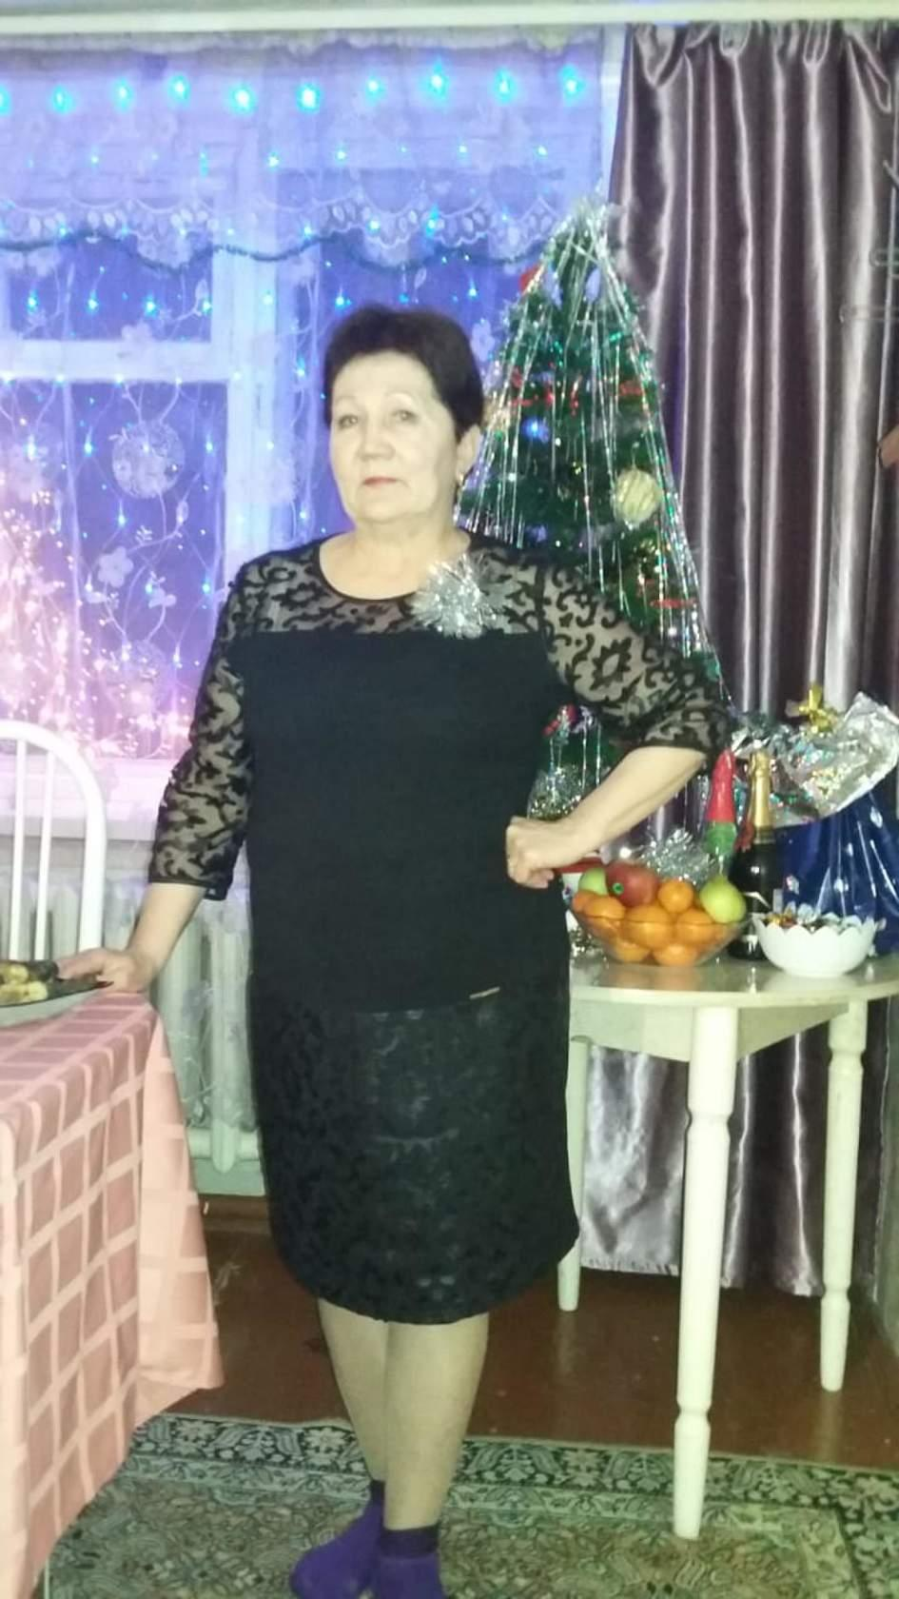i
Комментарий: Фото:i
Наименование папки: Ф Наталья Добронравина Шунайлова

Фото:жемчужжина
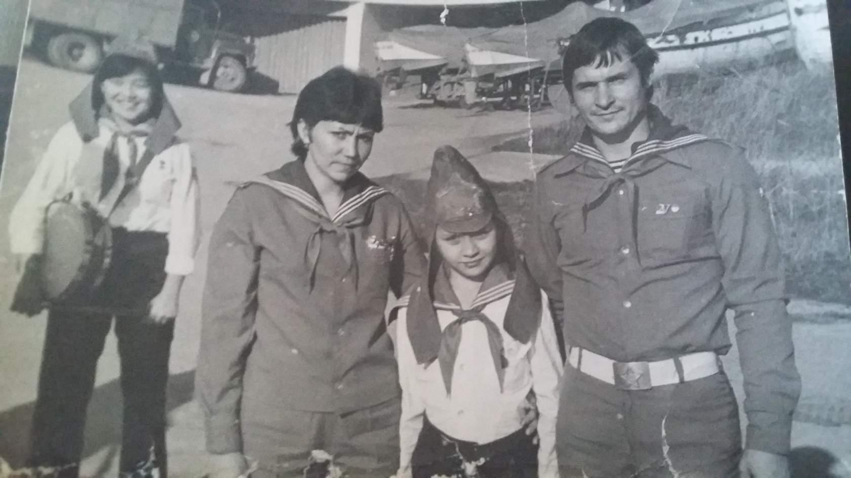жемчужжина
Комментарий: Фото:жемчужжина
Наименование папки: Ф Наталья Добронравина Шунайлова

Фото:жемчужжинаю
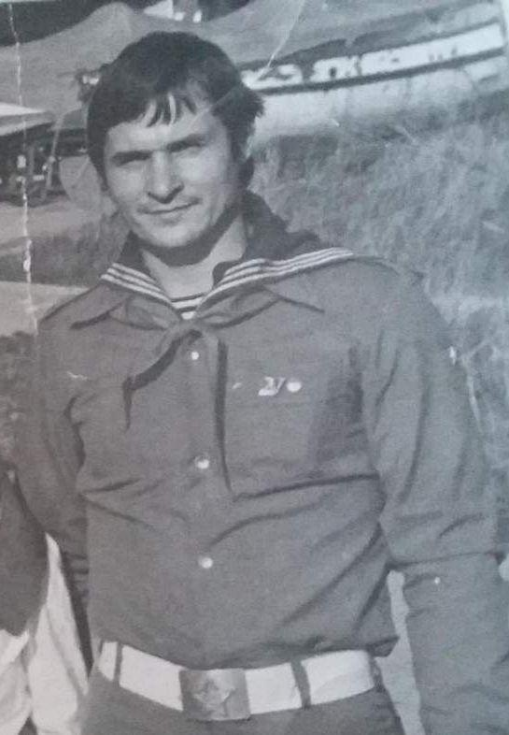жемчужжинаю
Комментарий: Фото:жемчужжинаю
Наименование папки: Ф Наталья Добронравина Шунайлова

Фото:жемчужжинаюю
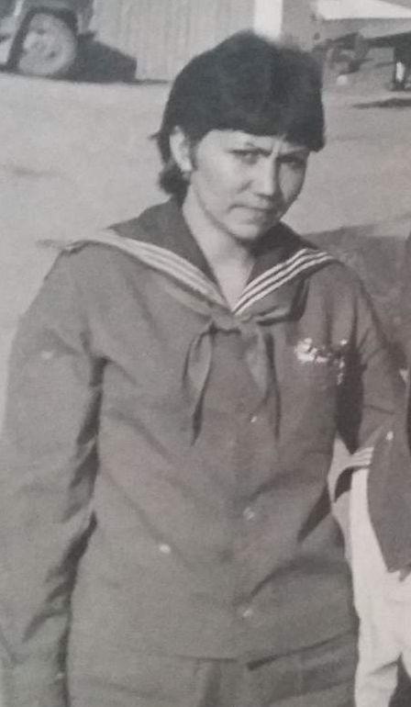жемчужжинаюю
Комментарий: Фото:жемчужжинаюю
Наименование папки: Ф Наталья Добронравина Шунайлова

Фото:поход с отрядом
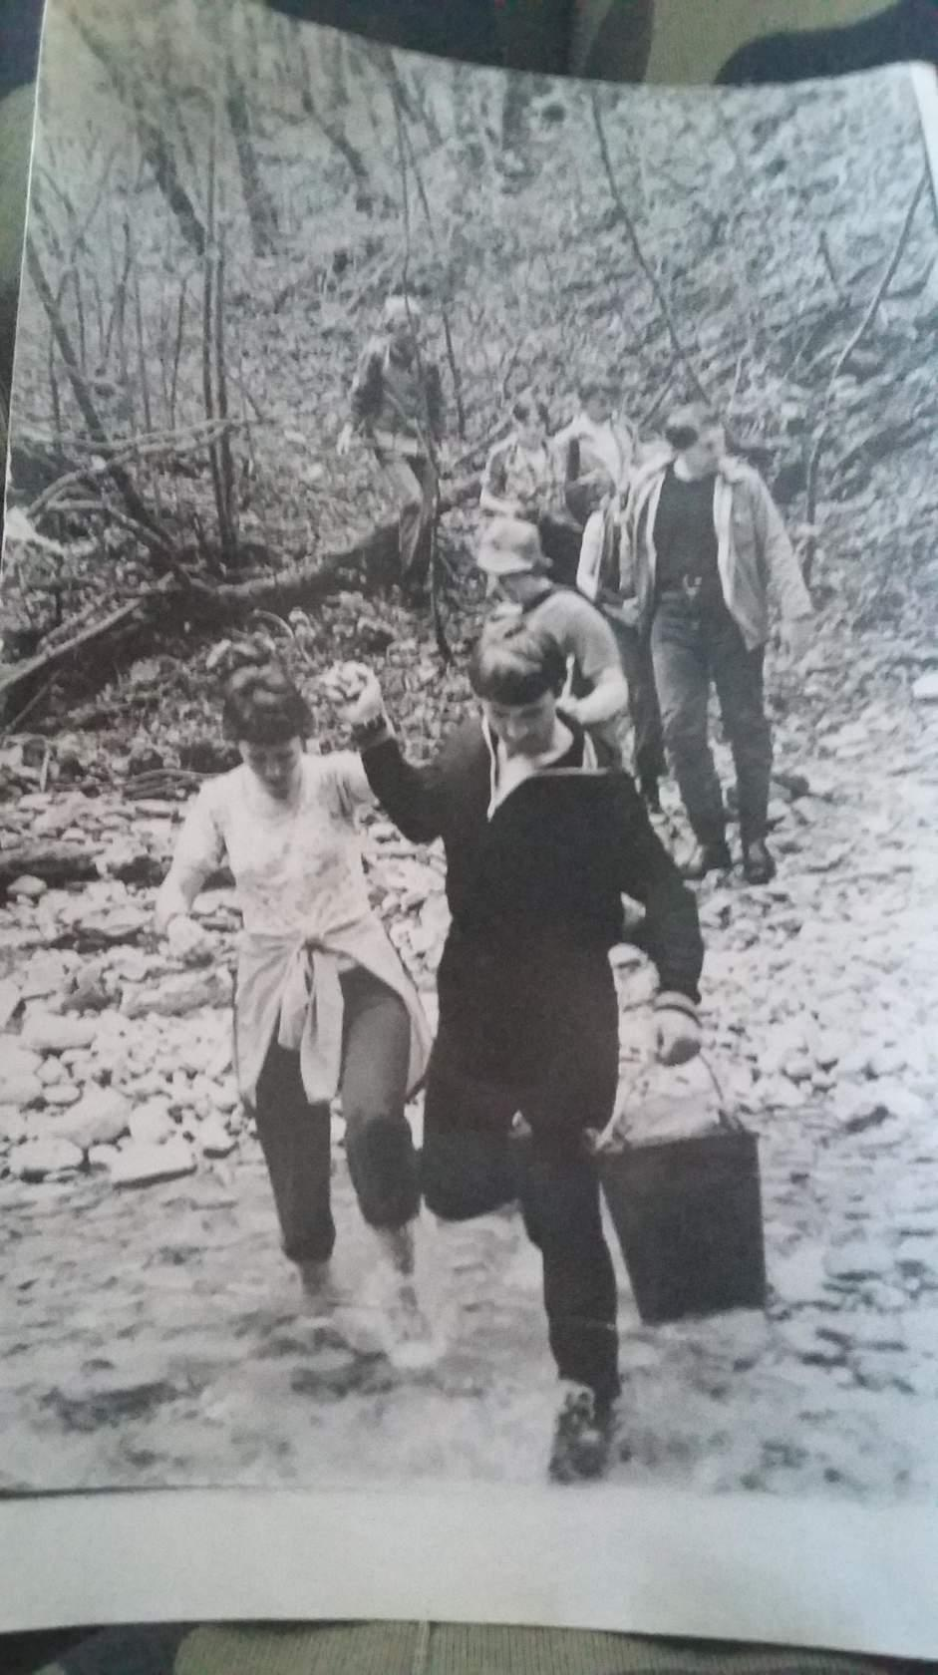поход с отрядом
Комментарий: Фото:поход с отрядом
Наименование папки: Ф Наталья Добронравина Шунайлова

Фото:Свадьба Михаила и Натальи
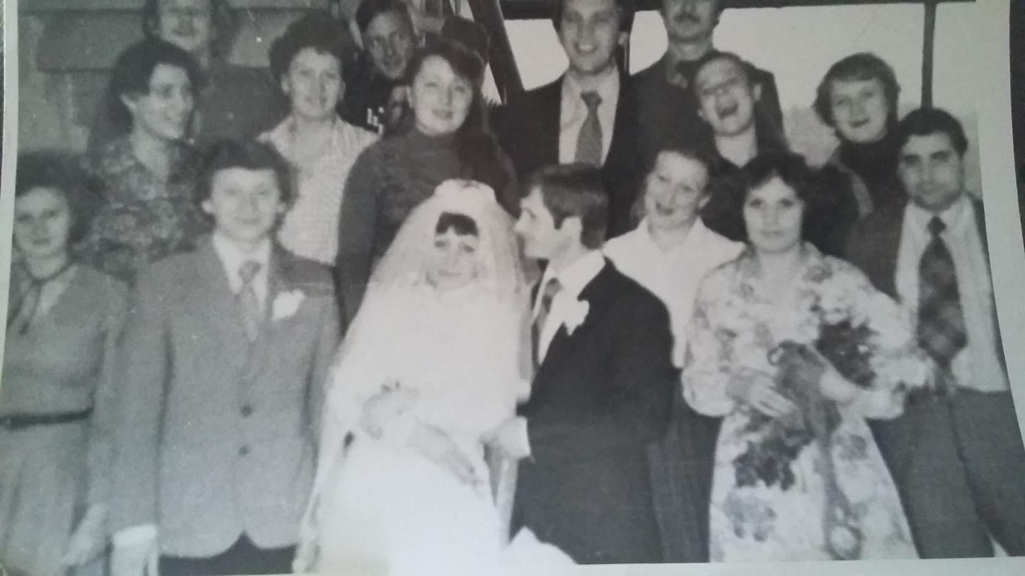Свадьба Михаила и Натальи
Комментарий: Фото:Свадьба Михаила и Натальи
Наименование папки: Ф Наталья Добронравина Шунайлова

Фото:Свадьба Михаила и Натальи
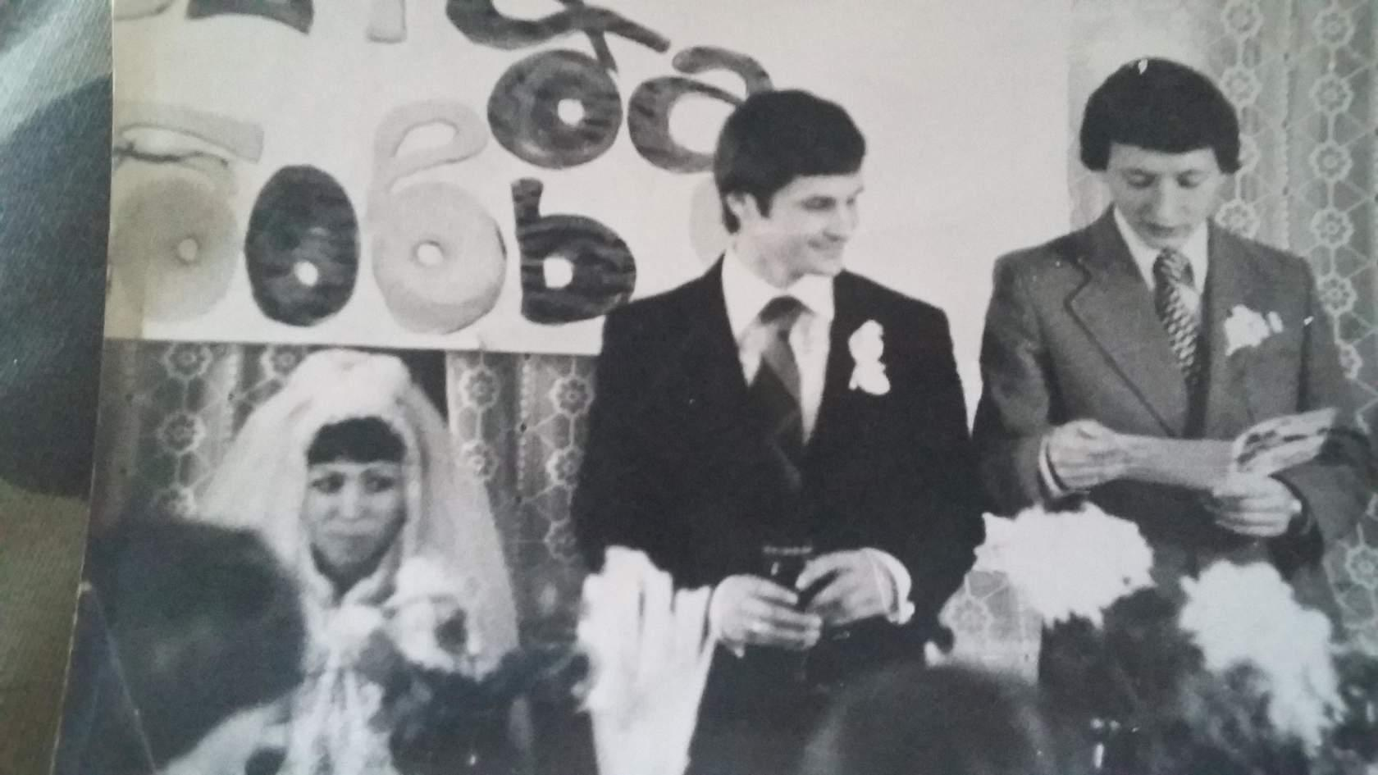Свадьба Михаила и Натальи
Комментарий: Фото:Свадьба Михаила и Натальи
Наименование папки: Ф Наталья Добронравина Шунайлова

Фото:Свадьба Михаила и Натальи
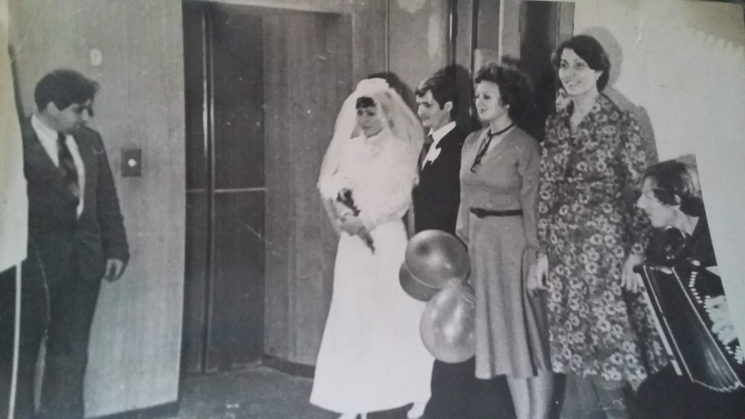Свадьба Михаила и Натальи
Комментарий: Фото:Свадьба Михаила и Натальи
Наименование папки: Ф Наталья Добронравина Шунайлова

Фото:Свадьба Михаила и Натальи
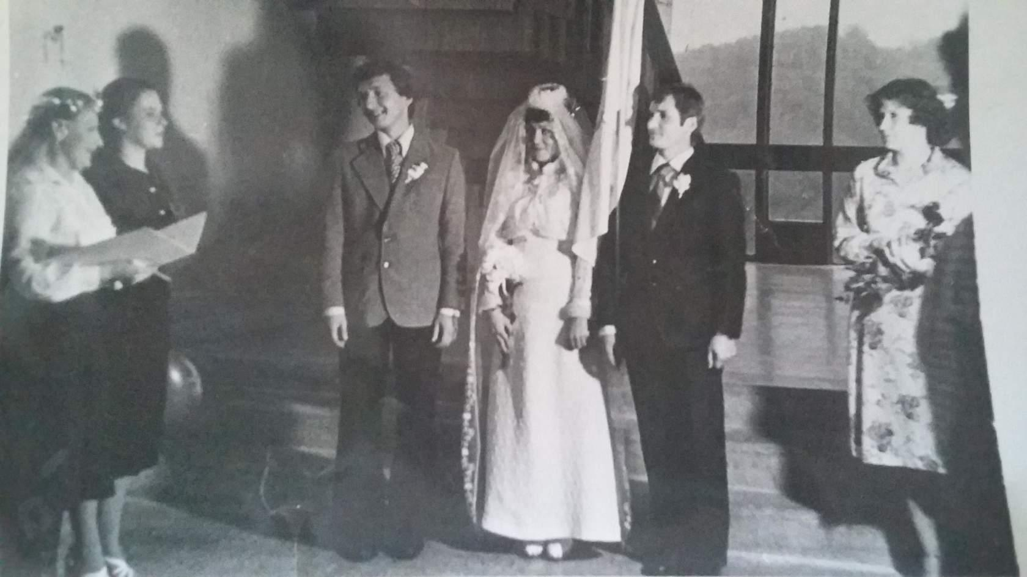Свадьба Михаила и Натальи
Комментарий: Фото:Свадьба Михаила и Натальи
Наименование папки: Ф Наталья Добронравина Шунайлова

Фото:Свадьба Михаила и Натальи
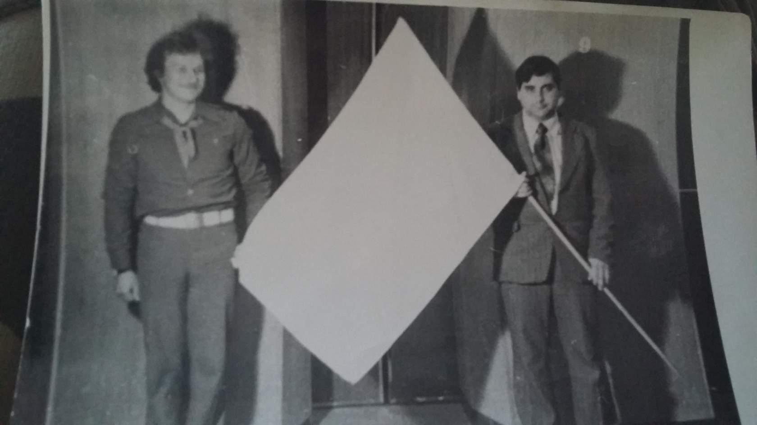Свадьба Михаила и Натальи
Комментарий: Фото:Свадьба Михаила и Натальи
Наименование папки: Ф Наталья Добронравина Шунайлова

Фото:шт отряд
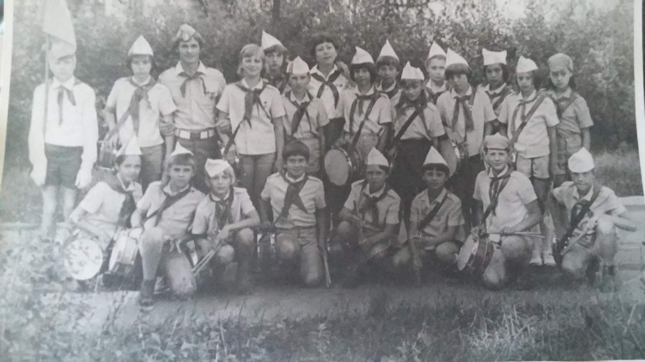шт отряд
Комментарий: Фото:шт отряд
Наименование папки: Ф Наталья Добронравина Шунайлова

Фото:шт отряд
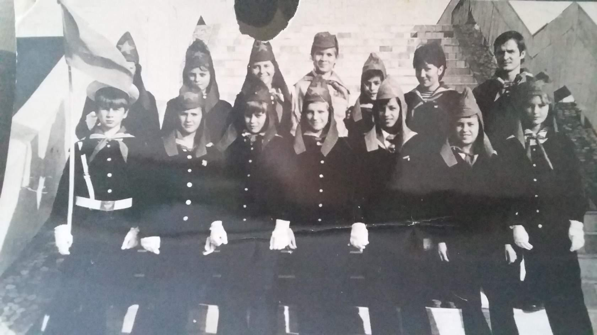шт отряд
Комментарий: Фото:шт отряд
Наименование папки: Ф Наталья Добронравина Шунайлова

Фото:шт отряд
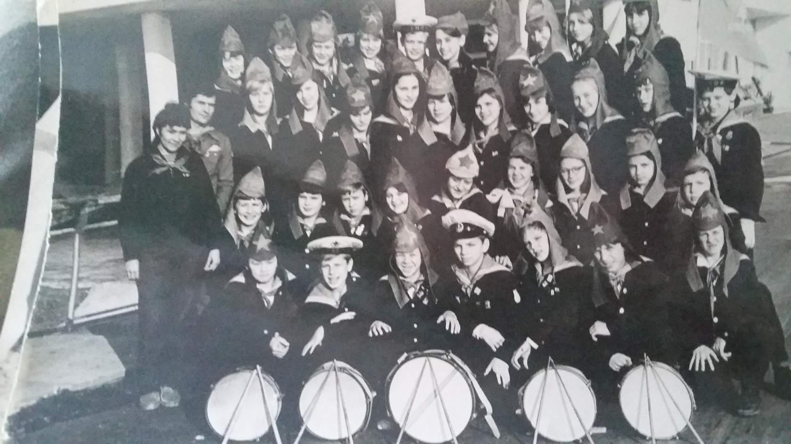шт отряд
Комментарий: Фото:шт отряд
Наименование папки: Ф Наталья Добронравина Шунайлова

Фото:шт отряд
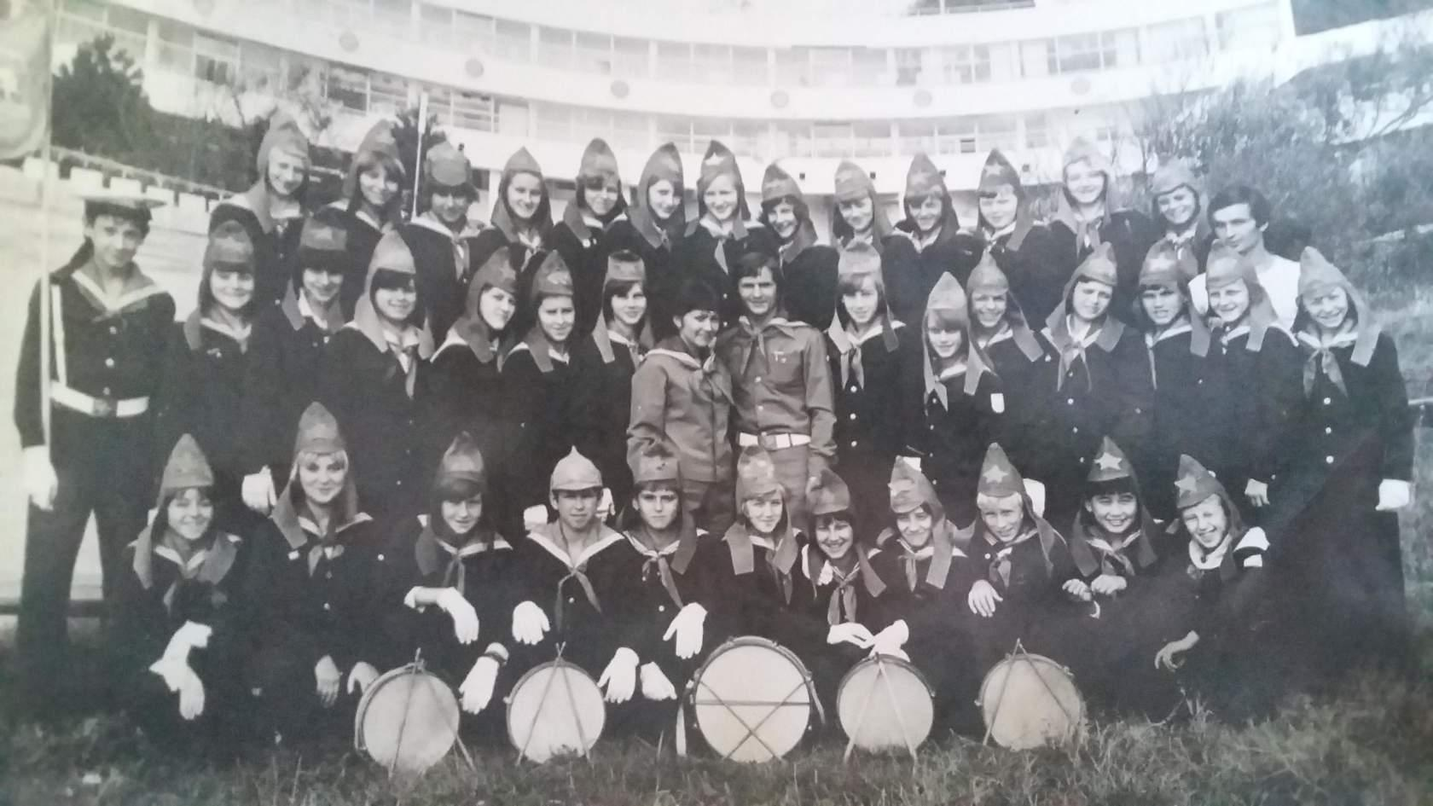шт отряд
Комментарий: Фото:шт отряд
Наименование папки: Ф Наталья Добронравина Шунайлова

